Sprawdź opony

Innowacje Nokian Tyres zapewniają większe bezpieczeństwo w sezonie letnim w okresie wakacyjnym

Wskaźnik bezpieczeństwa jazdy z ostrzeżeniem przed aquaplaningiem w prosty sposób wskazuje głębokość bieżnika opony w liczbach, a pole informacyjne podaje ciśnienie powietrza.

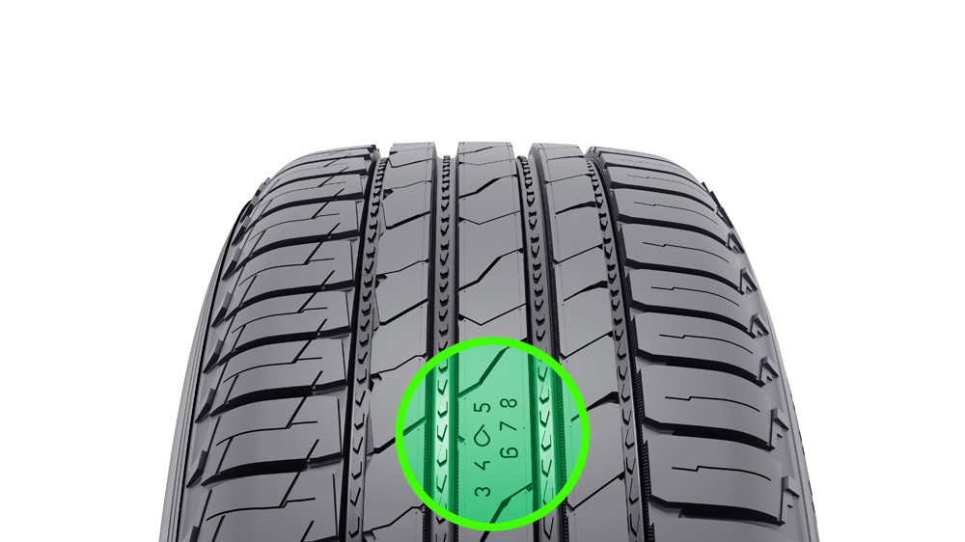
Przed okresem urlopowym kierowca powinien dokonać kontroli opon w swoim pojeździe. W czasie letnich deszczy koleiny na jezdni napełniają się wodą i pojawia się zagrożenie aquaplaningiem. Aby zmniejszyć ryzyko utraty przyczepności, głębokość bieżnika opon powinna wynosić co najmniej 4 milimetry.

Aquaplaning rozpoczyna się w trakcie deszczu przy prędkości 80km/h dla pojazdów z nowymi letnimi oponami na prostej drodze – wykazały testy producenta opon Nokian Tyres. Przy starych oponach z połową zużytego bieżnika aquaplaning występuje już przy 60 km/h.

Na mokrej nawierzchni jezdni opony z niewielką głębokością bieżnika charakteryzują się znacznie dłuższą drogą hamowania niż opony nowe. W trakcie jazdy na mokrej nawierzchni z prędkością 80 km/h, przy 4-milimetrowym bieżniku droga hamowania wydłuża się o 4 metry w stosunku do nowych opon z 8-milimetrowym bieżnikiem – to ustaliła firma Nokian Tyres w trakcie testów hamowania.

Liczby od 8 do 3 informują o głębokości bieżnika w milimetrach, krople ostrzegają przez aquaplaningiem

Aby kierowcy mogli lepiej sprawdzić głębokość bieżnika swoich opon, firma Nokian Tyres wynalazła innowację, która zwiększa bezpieczeństwo: wskaźnik bezpieczeństwa jazdy z ostrzeżeniem przed aquaplaningiem.

Wskaźnik bezpieczeństwa jazdy z ostrzeżeniem przed aquaplaningiem w oponach letnich Nokian Tyres w prosty sposób podaje kierowcy głębokość bieżnika na skali od 8 do 3 milimetrów. Wraz ze zużywaniem się opony i zmniejszaniem głębokości bieżnika po kolei znikają liczby. Umieszczony na nim symbol kropli wody ostrzega przed niebezpieczeństwem aquaplaningu. Kropla pozostaje widoczna do głębokości bieżnika wynoszącej 4 milimetry. Gdy kropla przestanie być widoczna, należy wymienić opony, aby zapewnić odpowiedni poziom bezpieczeństwa. Żaden inny producent opon nie może poszczycić się tą innowacją.

A gdy wystąpi aquaplaning, kierowca traci kontrolę nad swoim samochodem. Wówczas nie powinien hamować. „W przypadku ręcznej skrzyni biegów, nacisnąć sprzęgło. W przypadku automatycznej skrzyni biegów, noga z gazu. Nie ruszać kierownicą, dopóki opony ponownie nie złapią kontaktu z podłożem”, wyjaśnia Matti Morri, Kierownik Technicznej Obsługi Klienta w Nokian Tyres.

Oszczędzaj pieniądze bez zaniedbywania bezpieczeństwa – powietrze w oponach nic nie kosztuje

„Prawidłowe ciśnienie w oponach stanowi istotny czynnik bezpieczeństwa – pewnego rodzaju polisę na życie. Gdy w oponie znajduje się zbyt mało powietrza, pojazd reaguje wolniej. W porównaniu z oponą z prawidłowym ciśnieniem powietrza, jego droga hamowania jest dłuższa, a przyczepność słabsza ”.

W trakcie testów ADAC ustalono, że gdy tylko jedna przednia opona ma mniej powietrza o 1 bar (100 kPa) od zalecanej wartości, droga hamowania samochodu na mokrej nawierzchni wydłuża się nawet o 10 metrów. Jeśli ciśnienie powietrza jest mniejsze o 1 bar we wszystkich 4 oponach, przyczepność boczna wynosi jedynie połowę w porównaniu z przyczepnością pojazdu z oponami z prawidłowym ciśnieniem powietrza.

„Ciśnienie w oponach należy sprawdzać co 3 tygodnie”, zaleca kierowcom ekspert Morri. „Przy zbyt niskim ciśnieniu samochód zużywa więcej paliwa. Widać to na fakturze za tankowanie. A przecież pompowanie opon nie kosztuje ani grosza”. Opona z prawidłowym ciśnieniem powietrza może zaoszczędzić ponad pół litra benzyny na 100 kilometrów, ponieważ opór toczenia jest niższy nawet o 10%.

Wskaźnik ciśnienia powietrza i pozycji montażowej w polu informacyjnym: prawidłowe ciśnienie i pozycja opony w samochodzie podczas zmiany opon

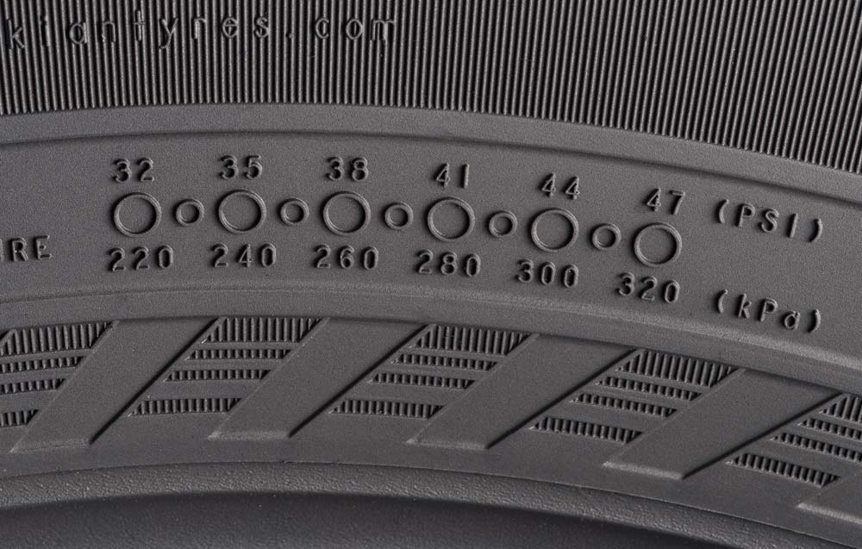
Wskaźnik ciśnienia powietrza i pozycji montażowej firmy Nokian Tyres w polu informacyjnym na ścianie bocznej zapewnia większe bezpieczeństwo. Można tam zanotować prawidłowe ciśnienie oraz pozycję opony w samochodzie w trakcie zmiany opon. To druga innowacja Nokian Tyres. Zwiększono dodatkowo komfort i bezpieczeństwo przez dodatkowy obszar, w którym można zapisać momenty obrotowe dla śrub przy felgach aluminiowych. Prawidłowe ciśnienie w oponach zapewnia bezpieczniejszą jazdę i bardziej precyzyjne prowadzenie, redukuje uszkodzenia opon oraz oszczędza koszty paliwa.

Sprawdź opony przed wyjazdem na wakacje

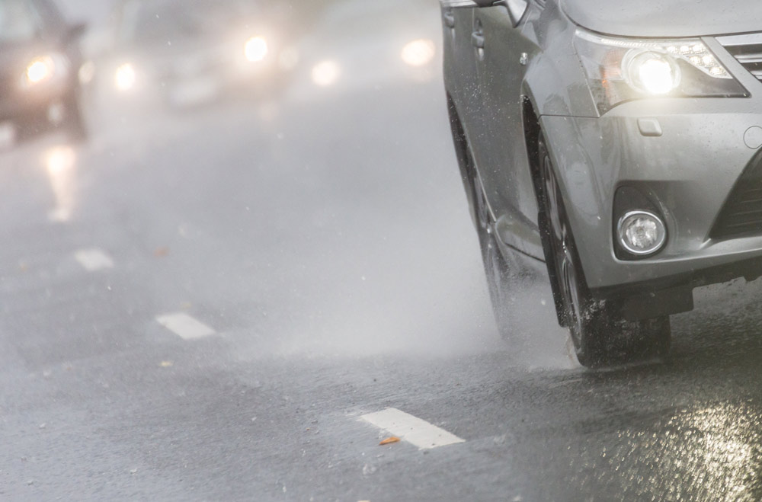
4 milimetry głębokości bieżnika zapewnią bezpieczną jazdę. Dlatego przed sezonem urlopowym należy sprawdzić głębokość bieżnika.

Czy ściany boczne opon są czyste, mają wybrzuszenia, pęknięcia czy otwory?

Należy usunąć duże kamienie z rowków. Kamienie, które dostały się głęboko w rowki, nie wypadają w trakcie jazdy, lecz jeszcze głębiej wrzynają się w gumę i mogą prowadzić do uszkodzeń opon.

Prawidłowe ciśnienie w oponach podane jest w instrukcji obsługi. Ciśnienie opon w ciężko obładowanym samochodzie należy podwyższyć o 10-15%.

Jeśli jedna para opon znajduje się w lepszym stanie od drugiej, należy ją zamontować na tylnej osi.

Praktyczne rady dotyczące właściwego użytkowania opon
http://www.nokiantyres.pl/innowacyjnosc/fakty-o-oponach/praktyczne-rady-dotyczace-wlasciwego-uzytkowania-opon/

http://www.nokiantyres.pl/
Sieć serwisów samochodowo-oponiarskich Vianor należąca do firmy Nokian Tyres:
http://vianor.pl/

Redakcja: dr Falk Köhler

Zdjęcia, podpisy pod zdjęciami

DSI_Nokian_Line_SUV.jpg
Podpis pod zdjęciem:

Wskaźnik bezpieczeństwa jazdy z ostrzeżeniem przed aquaplaningiem firmy Nokian Tyres wskazuje głębokość bieżnika opon Zdjęcie: Nokian Tyres

Info_area_Nokian_Line_SUV_b.jpg
Podpis pod zdjęciem:

Wskaźnik ciśnienia powietrza i pozycji montażowej firmy Nokian Tyres w polu informacyjnym na ścianie bocznej zapewnia większe bezpieczeństwo Zdjęcie: Nokian Tyres

NT_Summer_tyres_wetroad_1.jpg
Podpis pod zdjęciem:

Innowacje Nokian Tyres sprawiają, iż jazda w sezonie letnim jest bezpieczniejsza Foto: Nokian Tyres

Zdjęcia:

Nokian Line SUV:

www.nokiantyres.com/linesuv

Sezon letni Nokian Tyres
www.nokiantyres.com/summerseason-nordic

Videos:

Nokian Tyres: Test winning summer tyres
https://www.youtube.com/watch?v=WYB_BDc7XK0

Video: Nokian Line SUV – Tough wet performer
http://youtu.be/kOD9prmIPEQ

Video: Nokian zLine SUV – Tough cool performer
http://youtu.be/sYHyUmczeS4

Video Nokian Line - Test winning summer tyre for Central Europe:
http://youtu.be/YbsERA80v18

Video: Nokian summer tyres – Testing at the extremes
http://youtu.be/6kT0wLEOxY4

Więcej informacji

Opony Nokian Line SUV oraz Nokian zLine SUV zwycięzcami testów opon letnich SUV 2015 przeprowadzonym przez magazyn „Auto Bild allrad” oraz magazyn „OFF ROAD”
http://www.nokiantyres.pl/o-firmie/informacje/opony-nokian-line-suv-oraz-nokian-zline-suv-zwyciezcami-testow-opon-letnich-suv-2015-przeprowadzonym/

New Nokian SUV summer tyres – driving comfort and cool performance
http://www.nokiantyres.com/company/news-article/new-nokian-suv-summer-tyres-driving-comfort-and-cool-performance/

Opony letnie Nokian Line SUV – komfort jazdy oraz wydajność przy różnorodnych zastosowaniach w samochodach typu SUV

http://www.nokiantyres.pl/o-firmie/informacje/opony-letnie-nokian-line-suv-komfort-jazdy-oraz-wydajnosc-przy-roznorodnych-zastosowaniach-w-samocho/

Opony letnie Nokian zLine SUV – świetna moc i najwyższa stabilność dla samochodów SUV
http://www.nokiantyres.pl/o-firmie/informacje/opony-letnie-nokian-zline-suv-swietna-moc-i-najwyzsza-stabilnosc-dla-samochodow-suv/

Nokian Line zwycięzcą testu opon letnich ADAC 2015
http://www.nokiantyres.pl/o-firmie/informacje/nokian-line-zwyciezca-testu-opon-letnich-adac-2015/

Nokian Tyres test success
www.nokiantyres.com/innovation/test-success/

New Nokian Line – Top performance for wet roads
http://www.nokiantyres.com/company/news-article/new-nokian-line-top-performance-for-wet-roads-2/

Firma Nokian Tyres to światowy lider w zakresie opon zimowych, wielokrotny zwycięzca testów, wynalazca opon zimowych, rekordzista świata i lider innowacji

Firma Nokian Tyres jako wiodący na świecie specjalista w zakresie opon zimowych, wielokrotny zwycięzca testów i wynalazca opon zimowych oferuje najbezpieczniejsze opony do jazdy w warunkach nordyckich. Wysoką jakość innowacyjnych opon Nokian Tyres z Finlandii już od 80 lat można odczuć szczególnie podczas jazdy po śniegu, lodzie, w surowym klimacie, a także w trudnych warunkach drogowych. Opony zimowe Nokian ustanowiły nowy światowy rekord Guinessa maksymalnej prędkości samochodu na lodzie — 335,713 km/h, zyskując przy tym miano najszybszych! Jako lider innowacji, firma Nokian Tyres zaprezentowała pierwsze opony zimowe wyposażone w kolce wysuwane po wciśnięciu przycisku, aby zwiększyć przyczepność opony. Ponadto producent opon wprowadził na rynek najbardziej energooszczędną oponę zimową świata z klasą energii A.

Poza tym Nokian Tyres oferuje również opony zaprojektowane specjalnie dla polskich warunków pogodowych i dużych prędkości jazdy po autostradach. Opony Nokian są bardzo bezpieczne, przyjazne dla środowiska i pozwalają na oszczędność paliwa. Firma jest numerem 1, jeśli chodzi o rozpoznawalność marki i uznanie jej wartości w Skandynawii oraz Rosji; cechuje ją nietypowy, pozytywny image.

Opony zimowe Nokian WR okazały się wielokrotnie najlepsze w testach, a także zanotowały wiele innych sukcesów

Opony zimowe Nokian WR zostały zoptymalizowane do warunków w Polsce, zwyciężyły w licznych testach i zanotowały wiele innych sukcesów. Opony zimowe Nokian WR D3 zwyciężają w teście opon zimowych 2014 niemieckiego magazynu motoryzacyjnego „Auto Bild” z najlepszą oceną „wzorowe”. Niezawodne właściwości jezdne i krótkie drogi hamowania zasłużyły na najlepszą ocenę na śniegu. Opony zimowe Nokian uzyskały najlepsze noty także w testach przeprowadzonych w roku 2014 przez Auto Club Europa ACE, GTÜ, „Auto Bild allrad”, „OFF ROAD”, „SUV MAGAZIN” i ARBÖ. Także w tych testach fińskie opony uzyskały oceny „wzorowe” i „szczególnie godne polecenia”.

Teraz Nokian Tyres prezentuje pierwszą oponę zimową na świecie dla samochodów osobowych, z najlepszą przyczepnością na mokrej nawierzchni w klasie A etykiety opony UE. Nowa opona zimowa Nokian WR D4 jako mistrz przyczepności oferuje wyjątkowe innowacje. Różnorodny kameleon na drogi zimą jeździ równie bezpiecznie na drogach mokrych i zaśnieżonych. Najwyższy władca zimy, czyli model Nokian WR D4, wyprodukowany przez pioniera technologii opon zimowych zapewnia dobrą przyczepność w czasie deszczu, śniegu i na błocie pośniegowym. Według wyników testu wynalazcy opony zimowej model ten zapewnia najkrótszą drogę hamowania w zmiennych warunkach polskiej zimy.

Tej zimy opony Nokian wygrały ponad 40 testów opon zimowych w magazynach motoryzacyjnych, potwierdzając tym samym dobry wizerunek skandynawskiej marki Premium.

Opony letnie Nokian wielokrotnie zwyciężały w teście opon letnich 2015 ADAC oraz organizacji Stiftung Warentest, a także okazały się najlepsze w teście przeprowadzonym przez magazyn „Auto Bild allrad”, „OFF ROAD” oraz w innych testach.

Opony letnie Nokian wielokrotnie wygrywały w testach, zapewniają wysokie bezpieczeństwo i oszczędność paliwa. Model Nokian Line zwyciężył w teście opon letnich 2015 niemieckiego automobilklubu ADAC oraz organizacji konsumenckiej Stiftung Warentest, uzyskał także najwyższą ocenę „dobrą” i dlatego jest szczególnie godny polecenia. Model Nokian Line SUV okazał się zwycięzcą testu opon letnich SUV 2015 przeprowadzonego przez „Auto Bild allrad”, uzyskując najlepszą ocenę „wzorowy”. Wygrał również w „auto TEST”. Model Nokian Line SUV jest zwycięzcą testu opon letnich SUV 2015 przeprowadzonego przez OFF ROAD, uzyskując najlepszą ocenę „szczególnie godny polecenia”.

Model Nokian Line uzyskał najwyższą ocenę „dobrą” już w teście opon letnich 2014 ADAC oraz organizacji Stiftung Warentest i znalazł się w czołówce, zyskując miano szczególnie godnego polecenia. Opona Nokian Z SUV zwyciężyła w teście dużych opon letnich SUV 2014, przeprowadzonym przez „OFF ROAD”, uzyskując najlepszą ocenę „SZCZEGÓLNIE GODNA POLECENIA”, a także w teście magazynu „SUV MAGAZIN”.

Większe bezpieczeństwo dzięki innowacjom: Wskaźnik bezpieczeństwa zimowego Nokian w postaci śnieżynki i wskaźnik bezpieczeństwa jazdy Nokian z ostrzeżeniem przed aquaplaningiem

Wskaźnik bezpieczeństwa zimowego w postaci śnieżynki w oponach zimowych Nokian WR zwiększa bezpieczeństwo w zimie. Na wskaźniku kierowca może odczytać głębokość bieżnika jako wartość w milimetrach od 8 do 4. Wraz ze zużywaniem się opony i zmniejszaniem głębokości profilu po kolei znikają liczby. Symbol śnieżynki jest widoczny do głębokości bieżnika wynoszącej 4 milimetry. Gdy przestanie być widoczny, należy wymienić opony zimowe, aby zapewnić odpowiedni poziom bezpieczeństwa. Na oponach zimowych i letnich rowki muszą być głębokie na przynajmniej 4 milimetry, aby zapewnić wystarczającą przyczepność na śniegu i zapobiec aquaplaningowi na mokrej nawierzchni i na błocie pośniegowym.

Wskaźnik bezpieczeństwa jazdy z ostrzeżeniem przed aquaplaningiem na oponach letnich Nokian podaje kierowcy głębokość bieżnika na skali od 8 do 3. Umieszczony na nim symbol kropli wody ostrzega przed niebezpieczeństwem aquaplaningu. Gdy wysokość bieżnika wynosi cztery milimetry, znak ostrzegawczy kropli zanika, informując w ten sposób, że zagrożenie jest naprawdę poważne. Żaden inny producent opon nie może się pochwalić tym innowacyjnym rozwiązaniem.

Firma Nokian Tyres osiągnęła w 2014 roku obrót na poziomie 1389 milionów euro

Firma Nokian Tyres osiągnęła w 2014 roku obrót na poziomie 1389 milionów euro i zatrudniała ponad 4000 pracowników. W Europie Środkowej Nokian Tyres dysponuje należącymi do koncernu spółkami handlowymi w dziesięciu krajach. Do przedsiębiorstwa należy również sieć serwisów samochodowo-oponiarskich Vianor z 1300 specjalistycznymi zakładami w 27 krajach.

http://www.nokiantyres.pl/
Sieć serwisów samochodowo-oponiarskich Vianor należąca do firmy Nokian Tyres:
http://vianor.pl/

Dalsze informacje:
www.twitter.com/NokianTyresCom
www.youtube.com/NokianTyresCom
www.facebook.com/nokiantyres
www.linkedin.com/company/nokian-tyres-plc
Blok kierowców:
http://community.nokiantires.com/
Blok ekspertów Nokian Tyres:
http://nordictyreblog.com/

Kontakty z prasą:
Dr. Falk Köhler PR
Dr. Falk Köhler
Tel. +49 40 / 54 73 12 12
Fax +49 40 54 73 12 22
E-mail Dr.Falk.Koehler@Dr-Falk-Koehler.de
www.Dr-Falk-Koehler.de
Ödenweg 59
22397 Hamburg
Niemcy

Egzemplarz okazowy można otrzymać u Dr. Falk Köhler PR

Nokian Tyres Europa
Nokian Tyres s.r.o

V Parku 2336/22

148 00 Praha 4
Czech Republic
Managing Director Central Europe Hannu Liitsola, Tel. +420 605 236 440
E-Mail hannu.liitsola@nokiantyres.com

Technical Customer Service Manager CE Sven Dittmann, Dipl.-Ing., Tel. +49 8143 444 850

E-Mail sven.dittmann@nokiantyres.com

Marketing Manager Lukáš Líbal, Tel. +420 222 507 759

E-Mail lukas.libal@nokiantyres.com
http://www.nokiantyres.pl/

Nokian Tyres Finnland, siedziba główna
Nokian Tyres plc
Pirkkalaistie 7
P.O.Box 20
37101 Nokia
Finland
Product Development Manager Olli Seppälä, Tel. +358 10 401 7549
E-Mail olli.seppala@nokiantyres.com
Development Manager Juha Pirhonen, Tel. +358 10 401 7708

E-Mail juha.pirhonen@nokiantyres.com
Technical Customer Service Manager Matti Morri, Tel. +358 10 401 7621

E-Mail matti.morri@nokiantyres.com
Product Manager Central Europe Stéphane Clepkens, Tel. +358 50 462 7536
E-Mail stephane.clepkens@nokiantyres.com
http://www.nokiantyres.pl/

